Le compteur LINKY arrive dans notre ville prochainement
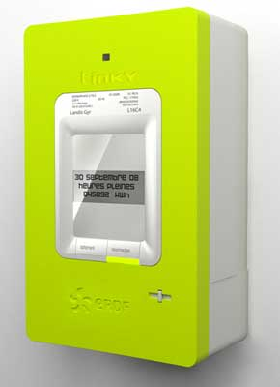

Le LINKY en bref :

→ augmentation de nos factures, changement des grilles tarifaires, durée de vie du compteur plus courte :
- le Linky ultra sensible n’a aucune marge de tolérance contrairement à nos compteurs actuels et affichera donc des consommations plus élevées
- le Linky, ultra sensible, disjonctera donc régulièrement si trop d’appareils sont en marche et ERDF proposera un changement d’abonnement qui coûtera plus cher
→ coupure à distance si retard de paiement, baisse de fourniture sur les périodes de forte demande
→ risques d’incendies et de pannes constatées sur les appareils électriques (non pris en charge par ERDF) liés aux radiofréquences injectées par CPL incompatibles avec notre réseau électrique domestique
→ surveillance de nos activités et de nos absences, piratage de nos compteurs (électricité et données). A partir d’août 2016, tous les réseaux de distribution d’électricité pourront communiquer nos données à un tiers mandaté (voir Code de l’énergie)
→ et surtout danger pour notre santé et notamment celle de nos enfants : les radiofréquences sont classées potentiellement cancérogènes depuis 2011 par l’OMS. Elles déclenchent divers troubles dont : maux de tête, fatigue, troubles cardiaques, troubles du sommeil, acouphènes, vertiges, démangeaisons, picotements…
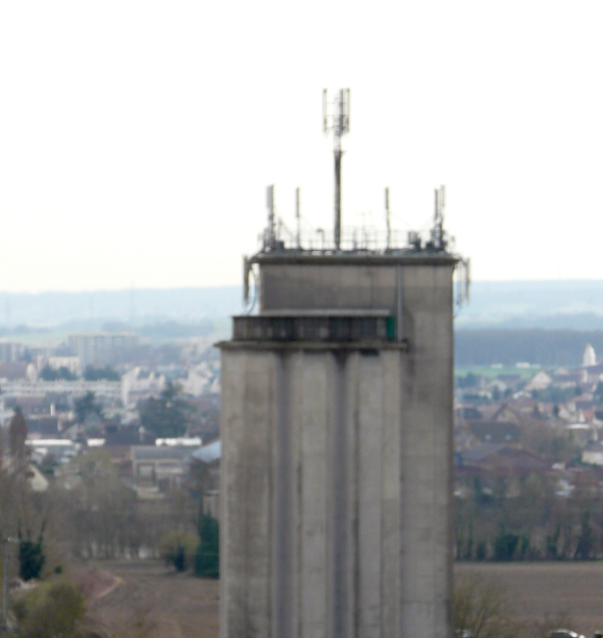

Le compteur LINKY s’ajoutera aux compteurs eau
à télérelève et aux compteurs Gazpar prévus sous peu,
aux multiples « bornes » relais nécessaires pour tous
ces compteurs, et aux antennes relais existantes et à venir

A ce jour, + de 850 communes ont déjà refusé les compteurs communicants !
Pour en savoir plus, visitez le site d’un conseiller municipal : http://refus.linky.gazpar.free.fr

Pour conserver nos compteurs actuels
Prévenons nos voisins
Refusons collectivement les compteurs communicants
auprès de notre Mairie seule propriétaire et responsable des réseaux de distribution

